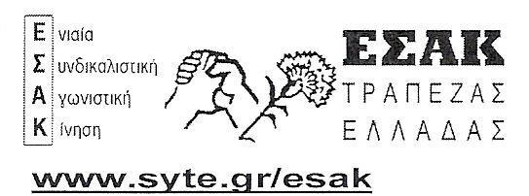
-Σ

Αθήνα, 26/3/2015

Προς την
Εφορευτική Επιτροπή των
Αρχαιρεσιών του ΣΣΤΕ
της 19/3/2015

Συνάδελφοι, σες
Προς αποφυγήν κάθε παρεξήγησης, θέτουμε υπ’ όψιν σας τα εξής:
- Στις εκλογές των σωματείων των ΕΡΓΑΖΟΜΕΝΩΝ, ισχύει ο νόμος 1264/1982 και ως εκλογικό σύστημα αυτό που περιγράφεται στο άρθρο 12.
- Στις εκλογές των σωματείων των ΣΥΝΤΑΞΙΟΥΧΩΝ, ισχύει το εκλογικό σύστημα που περιγράφουν τα οικεία καταστατικά. Το καταστατικό του Συλλόγου μας, όπως τροποποιήθηκε τελευταία φορά το 1986, στο άρθρο 8 αναφέρει: «…Οι εκλογές γίνονται με το σύστημα της απλής αναλογικής…». Στο καταστατικό μας δεν υπάρχει καμία αναφορά, ούτε στο Νόμο 1264/1982, ούτε σε άλλα πλειοψηφικά ή μη εκλογικά συστήματα. Επίσης, όλοι οι άλλοι σύλλογοι συνταξιούχων εφαρμόζουν το εκλογικό σύστημα που περιγράφεται στα οικεία καταστατικά τους (πλειοψηφικά, αναλογικά, απλή αναλογική κλπ).
- Κατά συνέπεια, είναι αδιανόητο να μην εφαρμοσθεί το καταστατικό για την εκλογή των μελών του ΔΣ με το σύστημα της απλής αναλογικής (πάγιο αίτημα του δημοκρατικού κινήματος).
- Θεωρούμε ότι κάθε άλλη επιλογή σας, όχι μόνο θα είναι αυθαίρετη, αλλά τραυματίζει σοβαρά τη δημοκρατική λειτουργία του Συλλόγου και τις συναδελφικές μας σχέσεις, σε μια περίοδο που όλοι οι συνταξιούχοι έχουν σοβαρά προβλήματα και έντονες ανησυχίες για τις εξελίξεις ως προς την κυβερνητική πολιτική, ιδιαίτερα όσο οι ενοποιήσεις ασφαλιστικών ταμείων παραμένουν στο προσκήνιο των σχεδιαζόμενων «διαρθρωτικών αλλαγών».
Επιφυλασσόμενοι για κάθε νόμιμο δικαίωμά μας,

Με συναδελφικούς χαιρετισμούς
ΕΣΑΚ-Σ

Κοινοποίηση:
- Δημοκρατική Συνεργασία
- Αναγεννητική Πρωτοβουλία
- ΔΕΚΣ
- Συνταξιούχοι Εν Δράσει

